**Печень Роман Карпов (Pieczeń Roman)**

27 июля 1784 г – крещение (РГИА 823-2-18, лист 227, №15/1784-р (коп)).

**РГИА 823-2-18.** Лист 227. **Метрическая запись №15/1784-р (коп).**

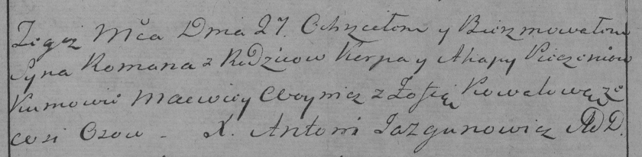

Дедиловичская Покровская церковь. 27 июля 1784 года. Метрическая запись о крещении.

Pieczań Roman – сын родителей с деревни Осово.

Pieczań Karp – отец.

Pieczaniowa Ahapa – мать.

Woynicz Macwiey– кум.

Kowalowa Zofia- кума.

Jazgunowicz Antoni– ксёндз.